Создание репозитория
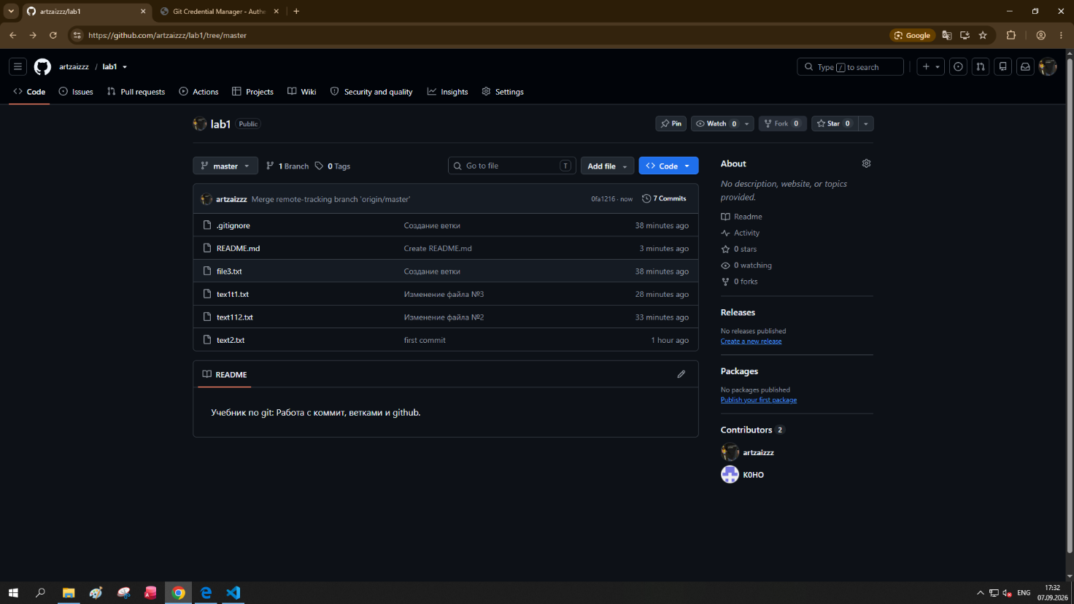
Создал 2 файла и добавил их в репозитори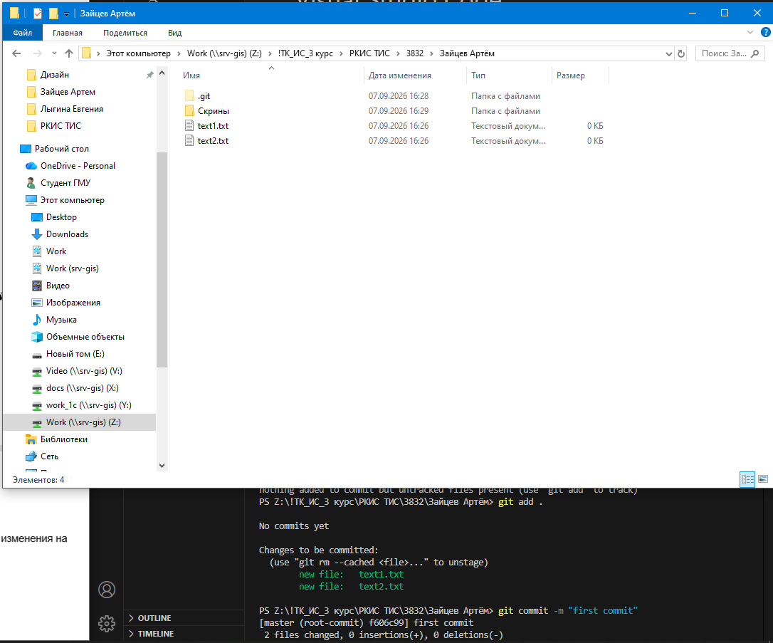
Добавил файл .gitignore
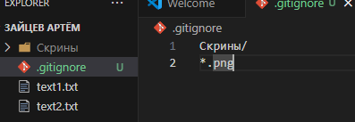
Изменил один из отслеживаемых файлов
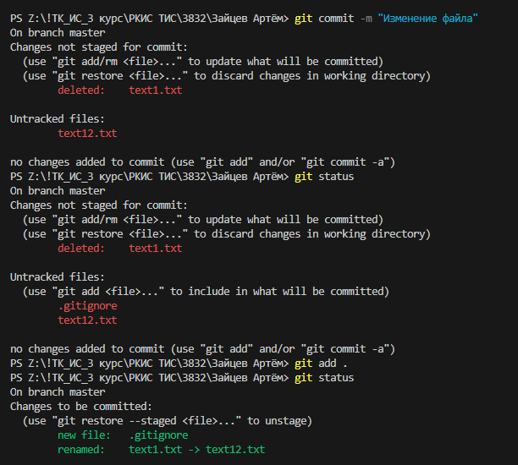

Создал новую ветку для изменений
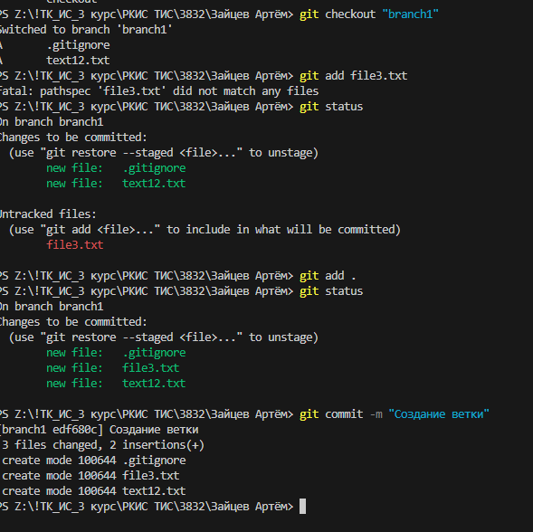
Выполнил слияние с новой веткой
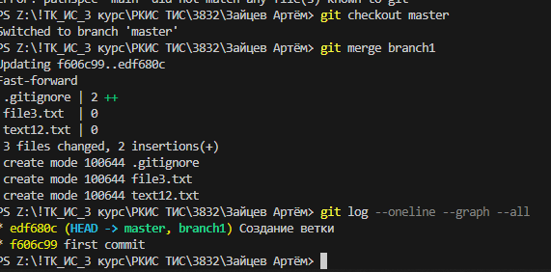

Сделал еще одно изменение в одной ветке и зафиксирировал его коммитом
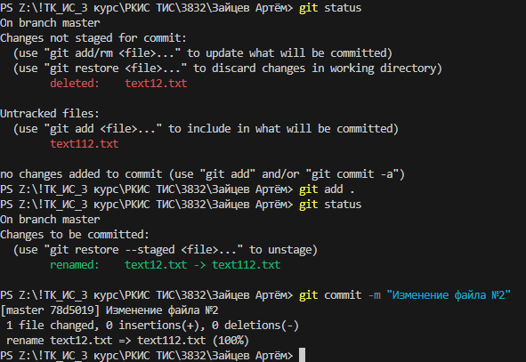
История изменений
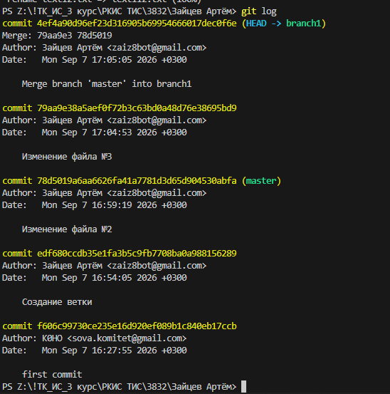
Создал удаленный репозиторий и связал его с локальным
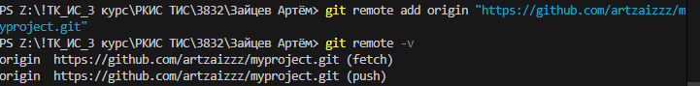

Создал файл README .md и сохранил его
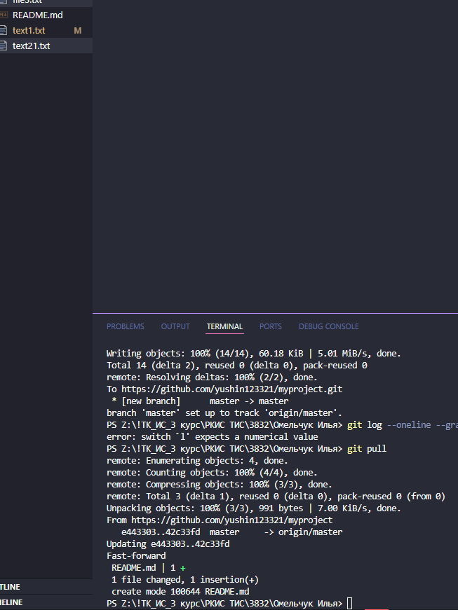

Создал конфликт между ветками
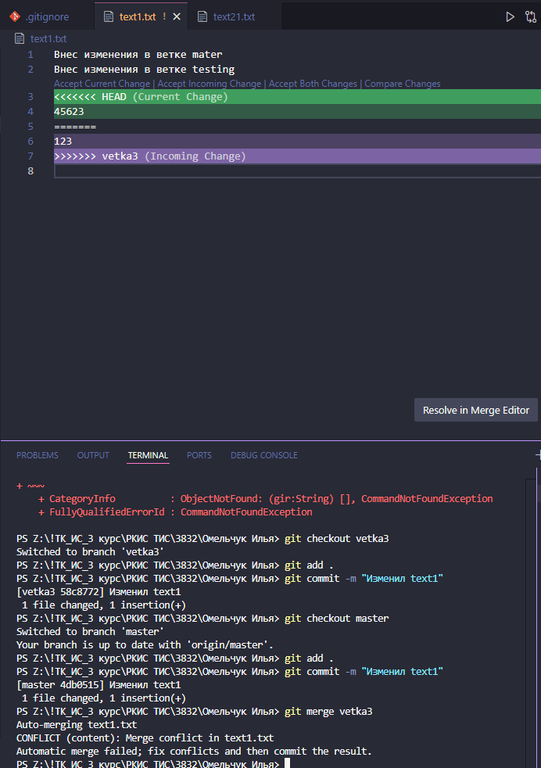
Решил конфликт
